原创性高质量团体标准《黄枝油杉和牛尾菜复合种植技术规程》（征求意见稿）编制说明
一、任务来源、起草单位
根据《广西标准化协会〈关于下达2025年第二十一批团体标准制修订项目计划的通知》（桂标协〔2025〕154号）文件精神，由广西壮族自治区中国科学院广西植物研究所提出，广西壮族自治区中国科学院广西植物研究所、河池市科学技术情报研究所、广州林芳生态科技有限公司等单位共同起草团体标准《黄枝油杉和牛尾菜复合种植技术规程》（项目编号：2025-2106）。
为高质量编制团体标准《黄枝油杉和牛尾菜复合种植技术规程》，由起草单位成立标准编制工作组并进行如下分工：
姓名 | 职务/职称 | 从事专业 | 工作单位 | 责任分工
邓丽丽 | 助理研究员 | 遗传育种 | 广西壮族自治区中国科学院广西植物研究所 | 项目统筹
韦 霄 | 研究员 | 林学 | 广西壮族自治区中国科学院广西植物研究所 | 指导项目设计、立项申报、组织撰写、验收、发布等。
史艳财 | 研究员 | 药用植物资源学 | 广西壮族自治区中国科学院广西植物研究所 | 指导项目设计、立项申报、参与撰写等
柴胜丰 | 研究员 | 植物学 | 广西壮族自治区中国科学院广西植物研究所 | 指导项目设计、立项申报、参与撰写等。
邹 蓉 | 副研究员 | 植物学 | 广西壮族自治区中国科学院广西植物研究所 | 指导项目设计、立项申报、参与撰写等。
韦国旺 | 高级经济师 | 科技管理与技术开发 | 河池市科学技术情报研究所 | 数据资料收集、标准起草、撰写。
黄甫克 | 高级工程师 | 植物学 | 河池市科学技术情报研究所 | 数据资料收集、标准起草、撰写。
吴林芳 | 高级工程师 | 林学 | 广州林芳生态科技有限公司 | 数据资料收集、标准起草、撰写。
唐健民 | 副研究员 | 植物学 | 广西壮族自治区中国科学院广西植物研究所 | 数据资料收集、标准起草、撰写。
朱成豪 | 助理研究员 | 药学 | 广西壮族自治区中国科学院广西植物研究所 | 数据资料收集、标准起草、撰写。
蒋运生 | 研究员 | 林学 | 广西壮族自治区中国科学院广西植物研究所 | 数据资料收集、标准起草、撰写。
彭丽辉 | 助理研究员 | 植物学 | 广西壮族自治区中国科学院广西植物研究所 | 标准实施宣贯、培训
韦良炬 | 工程师 | 植物学 | 河池市科学技术情报研究所 | 标准实施宣贯、培训
丁 莉 | 工程师 | 野生动植物保护 | 广西壮族自治区中国科学院广西植物研究所 | 标准实施宣贯、培训
蒋忠林 | 高级工程师 | 林学 | 全州县金槐产业工作站 | 标准实施宣贯、培训
刘玉红 | 助理会计师 | 会计学 | 桂林市农业科学研究中心 | 标准实施宣贯、培训
赵爱华 | 无 | 林学 | 全州县林业科技推广站 | 标准实施宣贯、培训

二、制定标准的必要性和意义
早在2012年，国务院办公厅就出台《关于加快林下经济发展的意见》，明确提出要加快发展以林下种植、林下养殖、相关产品采集加工和森林景观利用等为主要内容的林下经济，并明确对生态脆弱区域、少数民族地区和边远地区发展林下经济，要重点予以扶持。2021年12月，国家林业和草原局印发了《全国林下经济发展指南（2021-2030年）》，该指南要求，明确林下经济产业定位，扩大林下经济发展规模，优化林下经济发展布局，延伸林下经济产业链条，增加林下经济产品供给，提高森林资源利用水平，实现林草产业高质量发展，为助力健康中国和乡村振兴战略、推进生态文明和美丽中国建设作出新的贡献。
广西壮族自治区林业局联合自治区党委金融办等13个部门出台《关于推进林下经济高质量发展的实施意见》（以下简称《实施意见》），旨在充分发挥广西自然条件优越、林下空间充裕、生态资源丰富、产业基础良好的优势和潜力，全面推进林下经济高质量发展，打造万亿林业产业，建设现代林业强区，推动乡村全面振兴。《实施意见》强调，大力发展林下特色种养产业，因地制宜推广林药、林菌、林花、林苗等种植模式。重点发展广西道地药材、区域特色药材系列优势品种。2025年3月，广西壮族自治区深化集体林权制度改革工作专班办公室印发《2025年全区深化集体林权制度改革工作要点》中指出将打造林下经济产业集群，推动林业全产业链升级，力争林下经济产值突破百亿元。
黄枝油杉（Keteleeria davidiana var. calcarea）为松科（Pinaceae）油杉属（Keteleeria）的常绿高大乔木，高度可达20 m，主要分布于广西北部、贵州东南部、湖南西南部，现存种群数量主要分布在广西桂林一带的岩溶石山上，是珍贵的第三纪残留植物。黄枝油杉树干通直、木材较坚硬、纹理直、结构细，是家具和建筑的优良用材树种；叶色翠绿，枝叶浓密，冠形优美，具有极高的园林观赏价值，因其具有良好的抗逆性，也被用作优良的园林绿化树种；另外，其种子富含油脂，可用于提取油脂；树根含有胶质，是民间造纸胶料的来源之一。
黄枝油杉在桂林市的恭城瑶族自治县、临桂区等石灰岩土壤上曾是建群树种而大面积存在，因其是制作家具和建筑的优良材料，群众长期随意采伐，加之其自身更新能力弱、保护研究工作严重不足等原因，导致黄枝油杉天然植株的保存量日趋减少，目前种群数量稀少，处于濒危边缘，部分地区的黄枝油杉种群已经完全灭绝。1991年，黄枝油杉被列入《中国植物红皮书》；2010年，黄枝油杉被列入《广西壮族自治区第一批重点保护野生植物名录》；2013年，被列入中国生物多样性红色名录（高等植物卷）；2021年，黄枝油杉作为国家二级保护植物被列入《国家重点保护野生植物名录》。因此，加强对黄枝油杉繁育和种植技术的研究和推广已成为迫在眉睫的重要任务，这不仅是对黄枝油杉遗传多样性进行保护，同时也对维护生态平衡具有重要意义。此外，广西壮族自治区林业局在2020年审议通过的《广西主要乡土树种名录》中，黄枝油杉被列为适宜全区栽培的荒山绿化树种、石漠化治理树种、乡村绿化树种、通道绿化树种。国务院办公厅印发《关于科学绿化的指导意见》中要求，“积极采用乡土树种草种进行绿化，审慎使用外来树种草种”，要求解决乡土树种草种保护发展中的关键技术问题，推动优良乡土树种草种品质提升及品种繁育工作；《建设部关于建设高清无节约型城市园林绿化的意见》《关于加强县城绿色低碳建设的意见》等对在城市园林绿化、县城绿化美化中坚持适地适树、优先使用乡土植物提出要求。目前对黄枝油杉人工造林技术的标准（TGXAS552-2023 黄枝油杉造林技术规程）仅限于对黄枝油杉单种植物种植技术的阐述。黄枝油杉初期生长速度较缓慢，一般5、6年可郁闭，12～15年后可适当间伐，20～25年左右再间伐一次，50年为一轮伐期。黄枝油杉生长周期长，单独造林时会出现林地资源利用率较低，其高大乔木的特性可为发展林下经济提供充足的空间。为响应《全国林下经济发展指南（2021—2030年）》等相关政策的要求，同时更高效地保护、利用和推广黄枝油杉这一优良乡土树种，开展黄枝油杉复合种植技术研究将具有重要的意义。
牛尾菜是一种集药用、食用和工业用于一体的野生资源植物，具有极高的价值，拥有巨大的市场发展前景。但由于人们大量盲目采挖，导致野生资源逐年减少。因此，研究牛尾菜人工引种及栽培种植技术规程，可实现作物增产保质农民增收，同时也能实现人工栽培、批量生产，从而为乡村振兴提供有力支持。业振兴是实现农业农村现代化的重要支撑，是提高农业综合效益与竞争力的客观需要，也是满足人民美好生活需要的必然要求，中医药作为我国优秀的传统文化资源、独特的医疗资源、宝贵的生态资源和重要的经济资源，是农村特色产业高质量发展的重要物质基础之一。第四次全国中药资源普查工作结果表明，广西中药新物种数量和新分类群总数排名全国第一，广西中药资源物种数超过1000种的县域数量位居全国第一，优异的资源成为广西发展特色产业、助力乡村振兴的强劲引擎。牛尾菜（Smilax riparia）为菝葜科（Smilacaceae）菝葜属（Smilax）的多年生草质藤本，别称龙须菜、白须公、草菝葜、软叶菝葜、接骨七、鞭鞘子菜、鞭杆菜、千层塔等，除内蒙、西藏、新疆等高山地区外，全国均有分布，生于海拔1600 m以下的林下、灌丛、山沟或山坡草丛中。牛尾菜在广西的分布也比较广泛，分布于柳州、融水、桂林、三江、临桂、全州、兴安、永福、龙胜、荔浦、梧州、玉林、容县、贺州、昭平、罗城和金秀等地。牛尾菜作为2015版药典收载品种中华跌打丸的配方主药之一，也是广西的地方习用药材，在《广西中药材标准》（1990年版）和《江西省药材标准》（1996年版）中均有收载。牛尾菜药用部位主要为根状茎，具有活血化瘀、舒筋活络、祛风止痛等作用，用于治疗风湿性关节炎、筋骨作痛、腰肌劳损，同时也是药用植物中具有抗癌作用的植物种类。牛尾菜的嫩茎叶营养丰富，粗蛋白、总氨基酸含量远远超过一般蔬菜，甚至高于名贵的山野菜白芦笋、蕨菜、香椿头等，可谓是山野菜中的佼佼者。其嫩茎叶中含有丰富的钙、锌、铁等微量元素，其中锌和铁的含量也远高于其他山野菜，如辽东楤木、蒲公英、蕨菜。其嫩茎中还含有丰富的维生素类及含氮物质，特别是维生素B1的含量几乎高于所有的栽培蔬菜和其他野菜，堪称维生素含量特高的野菜。牛尾菜除了鲜食外，还能加工成山珍产品，是极具营养价值的山野菜，同时也是我国野菜出口的品种之一。牛尾菜根茎富含鞣质，可用来提取栲胶，为鞣料工业解决了原料问题。据记载，牛尾菜种子里还含有种子油，是酿造业和工业的重要原材料。正因牛尾菜集聚多种用途，市场需求量大，群众盲目无节制地从野外获取，导致牛尾菜野生资源逐年减少，破坏了牛尾菜的多样性及生态平衡，对牛尾菜人工规范化种植已成为迫在眉睫的任务。鉴于牛尾菜多生于林下，具有一定的阴性植物特征，研究牛尾菜人工引种及复合栽培种植技术规程，不仅可以实现作物增产保质农民增收，同时也能实现人工栽培、规范化批量生产，从而为乡村振兴提供有力支持。
开展复合种植的核心优势在于资源高效利用与生态保护的双重价值。黄枝油杉作为乔木提供上层遮荫，其根系深扎可改善土壤结构；牛尾菜在林下生长，利用弱光环境减少杂草竞争，同时其固氮特性可提升土壤肥力。这种立体模式既能扩大黄枝油杉种群规模，又能通过牛尾菜的经济产出反哺保护成本，实现“以耕促保”。牛尾菜嫩茎作为高端野菜，年采收3茬，头茬产品发往大湾区市场，经济价值远超传统作物。黄枝油杉则兼具生态与经济价值，其木材市场需求稳定，成材后可通过定向培育实现长期收益。复合种植模式下，单位面积土地可同时获得黄枝油杉的生态补偿、木材收益及牛尾菜的短期经济回报，复合种植可降低管护成本（如遮荫设施减少）、提升土壤肥力，长期效益显著，初步估算综合效益较单一种植提升30%～50%。
根据现有黄枝油杉自然分布资源调查发现，湖南的黄枝油杉种群较大，面积约195亩，恭城三江种群黄枝油杉个体数为2000～3000株、临桂二塘种群约400株、融安都木种群约150株，富川麦岭种群约180株、南丹里湖种群约500～800株、独山尧棒种群约1000～1500株、平塘者密种群约150株。黄枝油杉作为国家二级保护濒危植物，种群较少，部分种群中个体数量逐渐减少，急需进行保护，其中快速有效的提高种群数量的方法之一为人工造林。目前，申请单位黄枝油杉种质圃保存有苗木5000余株。桂林市林业科学研究所在国有荔浦林场启明分场营建黄枝油杉种质资源收集圃1个，收集广西临桂、融安、富川、恭城及湖南江永种源5个，面积41.3亩，在桂林市林业科学研究所建立一个年产黄枝油杉苗木2万株的轻基质苗木基地，项目期间培育了21245株的优质黄枝油杉苗木，营建的黄枝油杉示范林共计50亩。牛尾菜有较高的开发价值，目前国内外尚未有规模种植经营，作为特色蔬菜和中药材，市场前景广阔。据悉，牛尾菜作为山野菜的市场价格20～80元/kg，栽培成菜后，每亩可收获成菜400～600kg，经过后熟处理和丰产栽培技术的牛尾菜每亩可产1500～2000kg，牛尾菜干燥的根茎药材价格在60~100元/kg。已在桂林临桂等地区育苗几十万株。牛尾菜作为林下经济作物，具备地上地下同时采收的良好经济效益，实现了短期良好的经济效益。牛尾菜和黄枝油衫已在河池市建立复合种植100多亩，在灌阳和恭城复合种植上百亩，目前广西林科院、广西植物所、荔浦林场等建立种植苗圃。
因此，通过制定团体标准《黄枝油杉和牛尾菜复合种植技术规程》，统一规定黄枝油杉和牛尾菜复合种植的技术要求，规范黄枝油杉和牛尾菜复合种植的整地、挖穴施基肥与定植、水肥管理、采收等关键环节技术要求，对提高黄枝油杉和牛尾菜复合种植技术水平，为林下经济发展提供参考模式，助力现代林业质量升级。
三、主要起草过程

（一）成立标准编制工作组
团体标准黄枝油杉和牛尾菜复合种植技术规程项目任务下达后，以广西壮族自治区中国科学院广西植物研究所、河池市科学技术情报研究所、广州林芳生态科技有限公司为主要起草单位成立了标准编制工作组，制定了标准编写方案，明确任务职责，拟定工作技术路线。确定标准起草小组，及时布置制定工作方案，进行小组分工及起草工作时间安排，全面启动该标准的编制工作。编制工作组下设三个组，分别是资料收集组、草案编写组、标准实施组。
资料收集组负责国内外有关黄枝油杉和牛尾菜复合种植的文献资料的查询、收集和整理工作，查看前人对黄枝油杉和牛尾菜复合种植的研究情况和目前的研究进展。
草案编写组负责起草标准草案、征求意见稿和标准编制说明、送审稿及编制说明的编写工作，包括后期召开征求意见会、网上征求意见，以及标准的不断修改和完善。
标准实施组负责黄枝油杉和牛尾菜复合种植技术规程标准发布后，组织相关单位开展标准宣贯培训会，对标准进行详细解读，让相关人员了解标准，掌握黄枝油杉和牛尾菜复合种植的技术要求，从而提高黄枝油杉和牛尾菜复合种植水平，为林下经济发展提供参考模式，助力现代林业质量升级。

（二）收集整理文献资料
标准编制工作组收集了国内有关黄枝油杉和牛尾菜复合种植的相关技术文献资料，经查询，国内暂无“黄枝油杉和牛尾菜复合种植技术规程”标准，与黄枝油杉和牛尾菜相关的资料主要有DB5301/T 106-2024云南油杉苗木培育技术规程、DB35/T 2255-2025油杉育苗技术规程、T/GXAS552-2023 黄枝油杉造林技术规程、T/GXAS 285-2022 广西林下中药材种植技术规程 第1部分：总则，江海都、柴胜丰等广西喀斯特地区黄枝油杉林的生境及种群结构特征、潘鑫峰、柴胜丰《濒危植物黄枝油杉的遗传多样性和交配系统研究》、潘鑫峰、柴胜丰等人《广西植物研究所在濒危植物黄枝油杉的遗传多样性和交配系统研究中取得新进展》，杨丽娟、陈昌健等人长白山牛尾菜丰产栽培技术、谢伟玲等人《黄枝油杉遗传多样性、种子萌发和光合特性研究》、沈燕等人《湖南濒危植物黄枝油杉的资源现状及人工栽培技术》、陈硕等人药食同源植物牛尾菜种子萌发特性研究、企业标准《牛尾菜实生苗生产技术规程》等。

（三）研讨确定标准创新特色、技术内容
标准核心技术和创新点
主要技术内容：
标准编制工作组在对收集的资料进行整理研究之后，标准编制工作组召开了标准编制会议，对标准的整体框架结构进行了研究，并对标准的关键性内容进行了初步探讨。经过研究，标准的主体内容确定为：确立了黄枝油杉和牛尾菜复合种植的程序，规定了种植地环境选择、整地、种苗选择、复合种植、抚育、病虫害防治、采收的操作指示。

（四）调研、形成草案、征求意见稿
前期，标准主要起草单位对黄枝油杉和牛尾菜复合种植以往的生产试验和研究成果进行系统总结。编制人员前往河池市科学技术情报研究所、广州林芳生态科技有限公司等起草单位开展现场调研工作，对黄枝油杉和牛尾菜复合种植过程进行了系统总结，形成了标准的基本框架，对主要内容进行了讨论并对项目的工作进行了部署和安排。
2025年4月～2025年7月，在前期工作的基础之上，通过理清逻辑脉络，整合已有的参考资料中有关黄枝油杉和牛尾菜复合种植建议，并结合起草单位黄枝油杉和牛尾菜复合种植经验和实践的基础上，起草单位综合各个起草单位的意见，2025年5月整理了立项项目建议书，6月12日通过了广西标准化协会的立项。同时，根据起草组前期整理资料的情况重新调整标准框架，按照简化、统一等原则编制完成团体标准《黄枝油杉和牛尾菜复合种植技术规程》（草案）。
2025年8月16日，标准起草工作组召开了线下技术研讨会，收集了河池市科学技术情报研究所、广州林芳生态科技有限公司反馈意见，对标准草案进行了反复修改和研究讨论，内部进行了内部意见统一和讨论，最终形成了团体标准《黄枝油杉和牛尾菜复合种植技术规程》（征求意见稿）和（征求意见稿）编制说明。
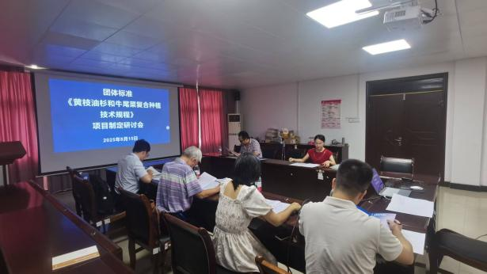  项目制定研讨会 | 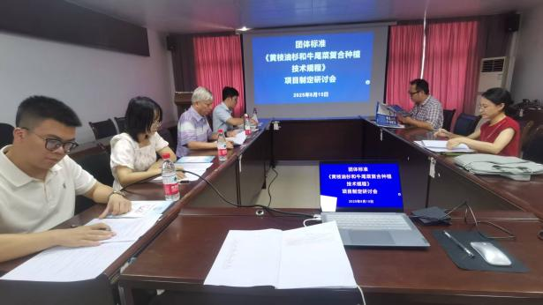  项目制定研讨会

四、制定标准的原则和依据，与现行法律、法规的关系，与有关国家标准、行业标准的协调情况

（一）编制原则

1、实用性原则
文件是在充分收集相关资料和文献，分析当前现状，调研的实际情况，在现有国家、行业标准中相关黄枝油杉和牛尾菜复合种植的基础上，结合多年经验总结起草而成。符合当前黄枝油杉和牛尾菜复合种植方向和需求，为黄枝油杉和牛尾菜复合种植过程给出了规范，有利于黄枝油杉和牛尾菜复合种植的健康稳定发展，具有较强的实用性和可操作性。
- 协调性原则

本文件编写过程中注意了与黄枝油杉和牛尾菜复合种植相关法律法规的协调问题，在内容上与现行法律法规、标准协调一致。

3、规范性原则
本标准参照GB/T1.1—2020《标准化工作导则第1部分：标准化文件的结构和起草规则》的要求和规定编写本标准的内容，保证标准的编写质量。

4、前瞻性原则
本文件在兼顾当前黄枝油杉和牛尾菜复合种植现实情况的同时，还考虑了黄枝油杉和牛尾菜复合种植的需要，在标准中体现了个别前瞻性和先进性的条款，作为黄枝油杉和牛尾菜复合种植的指导文件。

（二）编制依据
主要依据文件有以下标准：GB/T 8321（所有部分） 农药合理使用准则、GB 15618 土壤环境质量 农用地土壤污染风险管控标准（试行）、GB/T 15781 森林抚育规程、NY/T 525 有机肥料、NY/T 1868 肥料合理使用准则 有机肥料、T/GXAS 552 黄枝油杉造林技术规程、DB5301/T 106-2024云南油杉苗木培育技术规程、DB35/T 2255-2025油杉育苗技术规程等。

（三）与现行法律、法规的关系，与有关国家标准、行业标准的协调情况
该标准的内容符合国家相关法律法规，技术要求不低于强制性国家标准的相关技术要求，与相关的国家、行业标准协调一致，标准的编写符合GB/T 1.1-2020的要求。
经查询，国内暂无“黄枝油杉和牛尾菜复合种植技术规程”标准。
T/GXAS552-2023 黄枝油杉造林技术规程规定了苗木培育、林地选择、造林、未成林造林地管理的要求，适用于广西北部境内黄枝油杉（Keteleeria davidiana var.calcarea）自然分布区内的造林。T/GXAS 285-2022 广西林下中药材种植技术规程 第1部分：总则规定了林下中药材种植的基本原则、种植管理、采收加工等通用要求。DB/T 1825“杉木-铁皮石斛-草珊瑚-灵芝”林药复合种植技术规程规定了杉木林环境开展铁皮石斛、草珊瑚、灵芝等多种药用植物复合种植的品种与种苗选择、栽植地选择与处理、栽植、管理、病虫害防治、采收及档案管理等技术要求。适用于杉木林下铁皮石斛、草珊瑚、灵芝等的林下复合栽培生产。
本标准是黄枝油杉和牛尾菜复合种植，不同作物之间，由于生长特性的差异，在复合种植过程中复合种植立地条件的选择、复合种植苗木选择、整地的技术要求、复合种植规划、复合种植的方法、复合种植田间管理、病虫害防治、采收等都会不一样，通过标准制定有效指导了黄枝油杉和牛尾菜的复合种植技术，有效推动黄枝油杉和牛尾菜规模化种植和推广应用。
本标准的内容与现行的法律、法规及强制性标准无冲突，标准的编写符合GB/T 1.1-2020的要求。
五、主要条款的说明
（一）复合种植
主要参考NY/T 2632《玉米-大豆带状复合种植技术规程》调整修改简化。
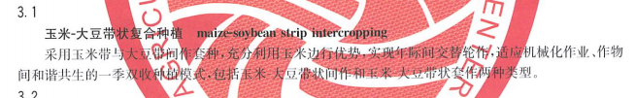
（二）种植地选择
黄枝油杉是中亚热带树种，自然分布于海拔200～1100 m的石灰岩山地或红壤区，其生长与海拔梯度的水热条件密切相关。该海拔区间的年平均温16～22℃、年降水量1250～1750 mm，能满足其光合作用和养分代谢需求。在石灰岩山地，其主根短而粗壮，侧根可深入石缝吸收水分，适应干旱生境。尾菜为耐阴草本植物，野生种群多分布于海拔800 m以上的林下或灌丛中。其种子萌发需低温层积处理，幼苗期需遮阴保湿，800 m以上的高海拔地区能提供更凉爽的微气候，降低夏季高温对植株的胁迫。
黄枝油杉幼苗移栽需大量有机肥，牛尾菜田间管理需追肥和采收。交通便利可降低运输成本，避免因道路不畅导致的施肥不及时问题。复合种植需进行整地、灌溉、采收（如牛尾菜真空包装运输）等作业。平缓地块配合便利交通，可引入小型拖拉机、割草机等机械，提高管理效率。研究表明，机械化操作可使人工成本降低40%～60%。
选择排水良好的地块（如坡度5°～15°的缓坡地），可通过自然径流降低土壤含水量，维持根系呼吸所需的氧气浓度（土壤孔隙度≥45%）。黄枝油杉成年树高可达20 m，胸径80 cm，其主根需穿透30 cm以上的土层以稳固树体，侧根在疏松土壤中可横向扩展5～8 m。牛尾菜的根茎在土层深厚（≥50 cm）的环境中，可形成密集的匍匐网络，提高养分吸收效率。若土层浅薄（<30 cm），两者生物量将下降30%～50%。牛尾菜需搭架（高度1.2～1.5 m）促进藤蔓生长，平缓地块更易固定支架，降低倒伏风险。
（三）整地
黄枝油杉作为乔木，其根系较为发达，成年植株的主根会向地下深处延伸，侧根也会向四周扩展以稳固树体并吸收水分和养分。规格为50 cm×50 cm×40 cm的种植穴，能够为其根系初期的生长提供足够的空间，使其根系可以较为舒展地扎根，避免根系生长受到限制而影响植株后续的生长发育。例如，若种植穴过小，根系在生长过程中容易相互缠绕、蜷缩，进而导致植株生长不良，抗风能力减弱等问题。
腐熟的农家肥或饼肥富含多种植物生长所需的营养元素，如氮、磷、钾以及各种微量元素等。每穴施（1～2）kg 的肥料量，是考虑到黄枝油杉幼苗定植初期以及后续一段时间内生长对养分的需求。在幼苗移栽到新环境后，其根系吸收功能尚未完全恢复正常，种植穴内充足的基肥可以为其提供持续的养分供应，有助于幼苗快速适应新环境、生根发芽并茁壮成长。
牛尾菜属于草本植物，根系相对较浅，一般主要集中在土壤表层15～20 cm 左右的深度范围，所以挖出15 cm～20 cm深的种植穴就能够满足其根系生长的空间需求。过深的种植穴不仅增加不必要的整地成本，还可能因土壤深层的透气性、温度等条件与表层不同，反而不利于牛尾菜根系生长。腐熟的农家肥或饼肥施用量为（250～500）g/穴，这是根据牛尾菜的生长需求和其种植密度来确定的。牛尾菜虽然是草本植物，生长过程中需要一定的养分来支持其茎叶生长、根茎发育等，但由于其单株生物量相对黄枝油杉要小很多，且种植密度通常较大，所以不需要像黄枝油杉那样大量的基肥。适量的肥料施入可以保证牛尾菜在生长初期有足够的养分供应，促使其快速发芽、分枝，提高其产量和品质。而且合理的施肥量也有助于避免因施肥过多造成的土壤养分失衡、烧苗等问题，确保其健康生长。

（四）苗木选择
黄枝油杉苗木选择应符合T/GXAS 552的规定。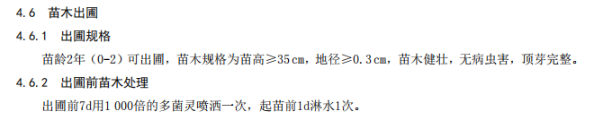
苗茎高≥15 cm的牛尾菜苗木，通常已经过了一定时期的生长，具备了一定的抗逆能力。这样的苗木在移栽后，能够更好地适应外界环境的变化，如光照、温度、水分等，相比矮小的苗木，其光合作用能力更强，能够更快地恢复生长，提高成活率和生长速度。根系发达的牛尾菜苗木能够更好地吸收土壤中的水分和养分。

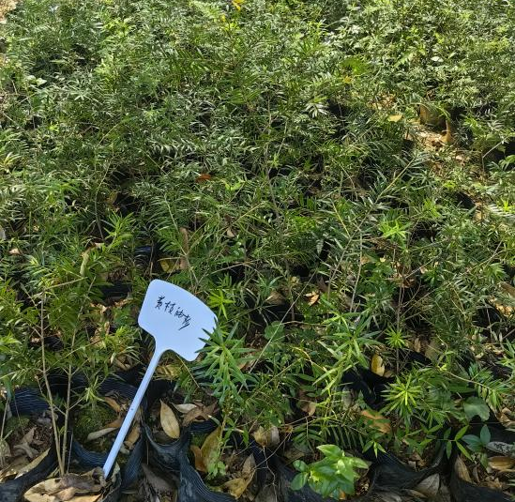  黄枝油杉苗木 | 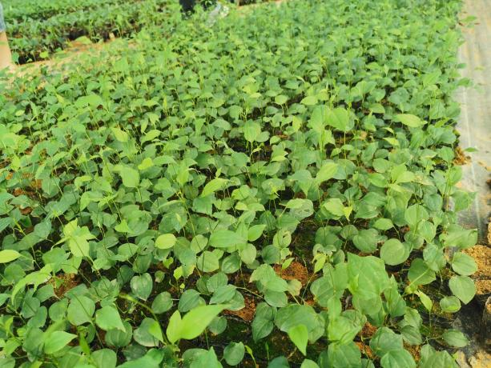  牛尾菜苗木
（五）种植
种植时间：4～5月气温逐渐回暖，土壤温度适宜，有利于黄枝油杉和牛尾菜的种子发芽和幼苗生长。此时，大部分地区的气温稳定在10℃以上，能够满足这两种植物生长的基本温度需求。同时，4～5月通常是春雨较多的时期，土壤湿度较为适宜，可为植物提供充足的水分，有助于幼苗根系的生长和对养分的吸收。
种植规格：株行距（2～3）m×（2～3）m能够为黄枝油杉提供充足的生长空间，保证每株树都能充分吸收阳光、水分和土壤养分，有利于其根系的伸展和树冠的发育。同时，合理的株行距还能在黄枝油杉生长到中龄林以后，保持林内良好的通风透光条件，减少病虫害的发生概率。牛尾菜是一种藤本植物，其生长需要依附其他物体，在黄枝油杉行间按株距（0.5～1）m种植，既可以利用黄枝油杉作为其攀爬的支撑物，又能保证牛尾菜有足够的生长空间，使其藤蔓能够充分伸展。同时，较小的株距可以增加牛尾菜的种植数量，提高单位面积的产量。黄枝油杉的密度直接决定了林下的郁闭度（林冠遮蔽地面的程度）。密度过低（如4m×4m），幼龄期郁闭度太低，林下阳光暴晒、杂草滋生，反而不利于喜半阴的牛尾菜生长。密度过高（如1m×1m），幼树期树冠很快就完全郁闭，林下光照不足，牛尾菜会因缺光而生长纤弱、产量极低。（2～3）m的密度是一个平衡点，能在黄枝油杉生长的不同阶段（幼龄、中龄、成龄）为牛尾菜提供持续且适宜的荫蔽环境。分阶段动态调整密度
经研究牛尾菜和黄枝油衫复合种植期，幼林期（1~5 年）：采用 0.5~0.75m 株距，利用充足光照快速形成生物量，同时覆盖地表抑制杂草。过渡期（5~8 年）：逐步疏伐至 0.75~1.0m，适应黄枝油杉树冠扩展带来的光照变化。成林期（8 年以上）：固定为 1.0m 株距，通过地膜覆盖、滴灌补水等措施弥补个体间距空白。
种植方法：黄枝油杉容器苗在培育过程中，根系已经在容器内形成了相对完整的根团，单株脱钵植入穴中，有利于保持根系的完整性，减少对根系的损伤，提高成活率。而且容器苗的生长相对独立，单株种植更便于操作和管理。
牛尾菜是一种野生藤本植物，其个体生长相对较小，单株产量有限。按2～3株/穴种植，可以增加单位面积的植株数量，从而提高整体产量。例如，在相同的种植面积下，多株种植的牛尾菜能够收获更多的嫩梢、嫩叶等可食用部分或药用部分。牛尾菜多株种植在一起，植株之间可以相互扶持，有利于其藤蔓的攀爬和生长。同时，多株种植还可以在一定程度上提高土壤的覆盖率，减少水分蒸发，保持土壤湿度，为牛尾菜的生长创造更有利的微环境。
扶正确保植株直立向上生长。如果栽歪，会导致主干弯曲，影响黄枝油杉成为通直的良材，也会影响牛尾菜的光合作用和生长势。填土压实使土壤根系充分接触，避免根部悬空、失水干枯，防止苗木因风吹或浇水而倒伏。
一般来说，植物在移栽后的30～45天内，会经历一个适应新环境的过程，包括根系与新土壤的结合、对光照、水分等环境条件的适应等。30天左右的时间，足够判断苗木是否能够在新环境中存活下来。及时补植保证密度：如果超过这个时间再进行检查，可能会导致一些死亡的苗木无法及时被发现和补植，从而影响种植密度和整体的生长效果。及时补植可以保证黄枝油杉和牛尾菜的种植密度符合技术规程的要求，确保种植效益。

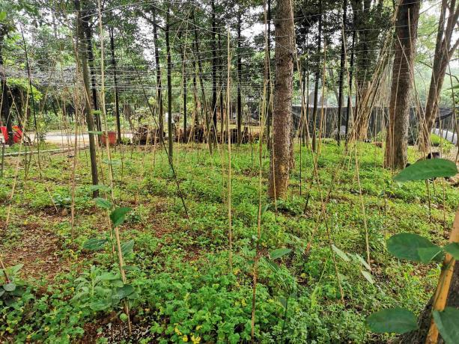 | 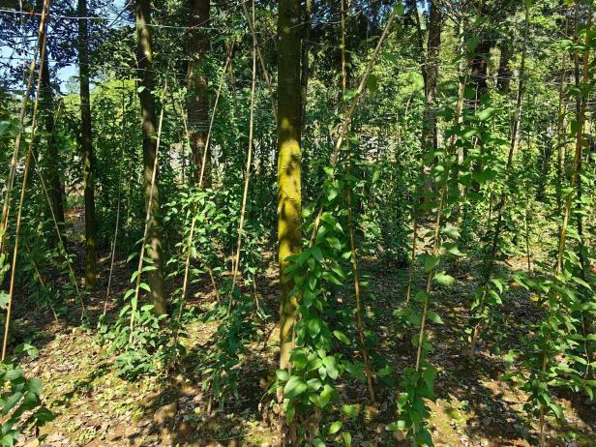
牛尾菜复合种植
（六）管理
中耕可以疏松土壤，增加土壤的透气性，有利于黄枝油杉和牛尾菜的根系进行呼吸作用，促进根系的生长和发育。同时，中耕还能切断土壤表面的毛细管，减少土壤水分的蒸发，增加土壤的保墒能力，保持土壤湿度，为植物生长提供良好的水分条件。此外，中耕还能防止土壤板结，有利于土壤中好气细菌的活动，促进有机质分解，增加土壤肥力。
减少杂草竞争：杂草会与黄枝油杉和牛尾菜争夺阳光、水分和养分，及时中耕除草可以清除杂草，减少杂草对植物的竞争压力，使黄枝油杉和牛尾菜能够获得更多的资源，从而健康生长。定植当年，黄枝油杉和牛尾菜的根系还比较脆弱，中耕除草深度控制在5cm～10cm可以避免损伤根系，同时也能有效清除杂草。第2年起，每年松土除草2～3次，能够持续保持土壤的疏松状态和无杂草环境，满足植物生长过程中对土壤条件和养分的需求。
施肥：春季是树木的萌芽生长期，休眠结束后，树木需要大量的能量和营养物质来萌发新芽、展叶和抽梢。此时施肥（称为“催芽肥”或“生长肥”）正好满足了树木的迫切需求，能最大效率地促进当年生长。
氮（N）促进枝叶生长，磷（P）促进根系发育和能量转移，钾（K）增强抗病抗逆能力、促进木质化。幼苗和幼树需要全面均衡的营养来构建树体，因此15:15:15的配比非常合适。用量控制：100～150g/株对幼树来说是安全且有效的剂量，既能提供充足营养，又避免了因局部浓度过高导致的“烧根”风险。秋季（9～10月）施钾肥20 kg～30 kg/666.67 m²。施硫酸钾或氯化钾等钾肥，是因为秋季是黄枝油杉积累养分、准备越冬的时期。钾肥可以增强植株的抗寒能力，提高其对不良环境的适应能力，同时也有利于促进黄枝油杉木质化，提高木材的质量。
春季萌芽期施肥原因：牛尾菜在春季萌芽期需要大量的养分来支持新梢的生长和叶片的展开。此时施肥可以提供充足的氮、磷、钾等养分，促进牛尾菜的萌芽和早期生长，使其能够尽快形成较大的叶面积，进行光合作用，为植株的后续生长积累能量。秋季是牛尾菜生长后期，此时施肥可以帮助植株积累养分，增强其抗寒能力，为越冬做好准备。同时，秋季施肥也有利于促进牛尾菜根系的生长和发育，提高植株的成活率和来年的生长势。
不同施肥情况下黄枝油杉的生长情况对比：
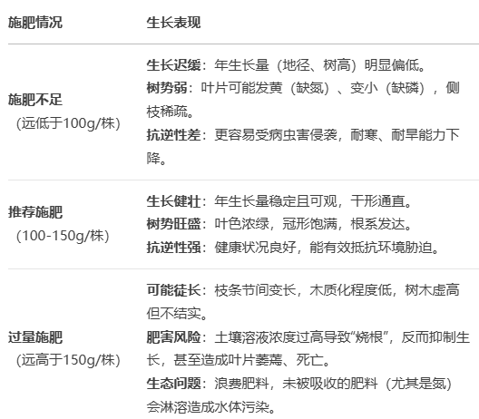
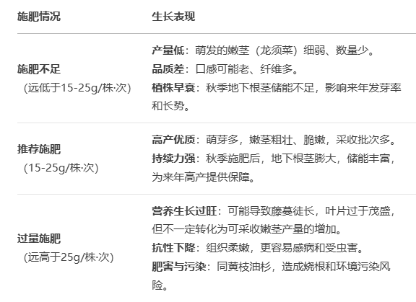
不同施肥情况下牛尾菜的生长情况对比：
黄枝油杉修剪竞争枝、病弱枝，培育通直主干。减少养分竞争：竞争枝会与主干或主要分支竞争养分和生长空间，影响主干的生长和发育。修剪竞争枝可以使养分更加集中地供应给主干，促进主干的生长，使其更加通直健壮。提高树木抗性：病弱枝由于生长势弱，容易受到病虫害的侵袭，修剪病弱枝可以减少病虫害的滋生和传播源，提高黄枝油杉的整体抗性，使其能够更好地生长。改善通风透光条件：修剪竞争枝和病弱枝可以减少枝条之间的相互遮挡，改善树冠内的通风透光条件，有利于黄枝油杉进行光合作用，提高光合效率，促进植株的生长。
冬季落叶后，枯黄茎蔓已经失去了光合作用的能力，且会继续消耗植株体内的养分。修剪枯黄茎蔓可以减少养分的无效消耗，使植株能够将更多的养分储存起来，为来年的生长做好准备。促进新梢生长：修剪枯黄茎蔓可以刺激牛尾菜萌发出更多的健壮新梢，保留长度≤1.5m的健壮新梢，有利于控制植株的生长高度和密度，使植株能够更好地利用光照和空间资源，促进新梢的生长和发育。改善植株通风透光条件：定期修剪可以避免牛尾菜植株过于茂密，改善通风透光条件，减少病虫害的发生概率，为牛尾菜的生长创造一个良好的环境。
牛尾菜是藤蔓植物，茎蔓细长，当茎长超过20 cm时，自身支撑能力有限，容易倒伏或匍匐在地面。“X”型搭架可以为牛尾菜的茎蔓提供稳固的支撑，使其能够向上攀爬生长，有利于植株的直立生长和空间拓展。改善通风透光条件：牛尾菜的茎叶较为浓密，如果不进行搭架引蔓，茎蔓会在地面乱成一团，相互缠绕遮挡。通过“X”型搭架，能使茎叶向高处生长，减少彼此之间的遮挡，改善田间的通风和透光条件，提高光合作用效率，促进植株的生长发育，同时也方便嫩茎叶的采摘。在黄枝油杉和牛尾菜复合种植模式中，“X”型搭架可以在不影响黄枝油杉生长的前提下，充分利用行间的垂直空间，让牛尾菜更好地生长，提高土地的综合利用率。

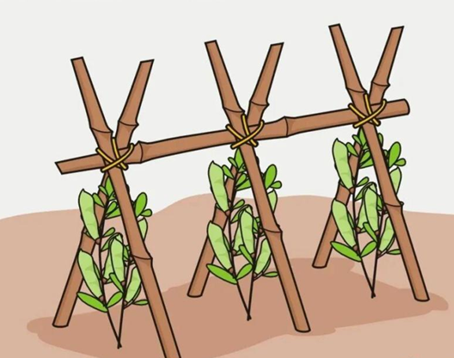 | 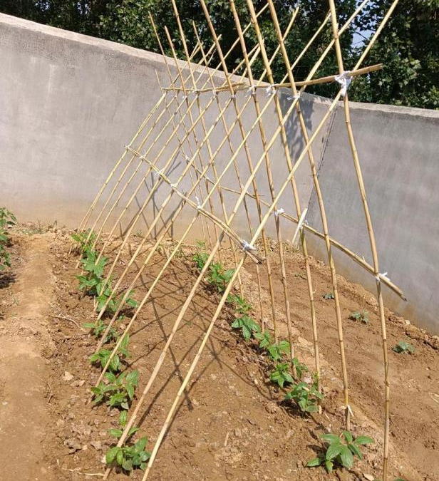

（七）主要病虫害

黄枝油杉病虫害防治按T/GXAS 552的规定执行。
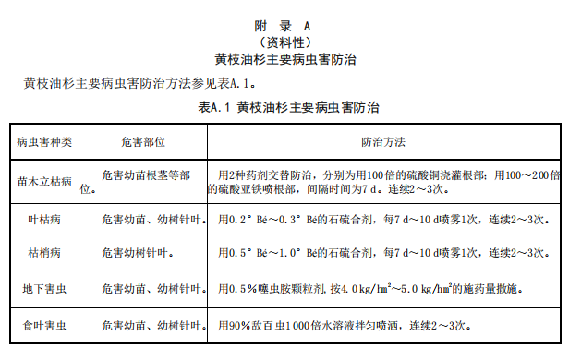

牛尾菜主要病虫害防治方法：

斑点落叶病：多抗霉素是一种广谱性抗菌素类杀菌剂，具有良好的水溶性。其作用机理是干扰病菌细胞壁几丁质的生物合成，使菌体细胞壁不能进行生物合成导致病菌死亡，因此具有抑制病菌产孢和病斑扩大的作用。在苹果斑点落叶病的防治中，就有使用10%可湿性粉剂1000～2000倍液，在春梢生长初期喷药，每隔1周喷1次的相关应用，所以该方法对于牛尾菜斑点落叶病的防治具有参考价值。
蚜虫：（1）悬挂黄色粘虫板：每666.67 m²在冠层10 cm～15 cm处，悬挂20～30片黄色粘虫板诱杀蚜虫，这是基于蚜虫具有强烈的趋黄性。许多研究表明，蚜虫、白粉虱、斑潜蝇等多种害虫成虫对黄色敏感，利用这一特性，在田间悬挂黄色粘虫板可以有效诱杀成虫，降低虫口密度。（2）保护天敌：保护瓢虫、草蛉等天敌来防治蚜虫有依据，因为草蛉、七星瓢虫、异色瓢虫等都是能够消灭或控制蚜虫的天敌，它们可以通过捕食蚜虫来减少蚜虫的数量，维持生态平衡。（3）使用吡虫啉：发生量大时，可选用吡虫啉10%可湿性粉剂每666.67 m²每周每次喷施10g～20 g，连续不超过3次。吡虫啉是一种常用的杀虫剂，具有内吸、触杀和胃毒作用，能被植物根系和叶片吸收并传导至各个部位，对刺吸式害虫包括蚜虫有特效。在农药标签中，就有吡虫啉用于菜叶蚜虫防治时，每亩使用10～20 g进行喷雾的相关说明。

（八）采收
黄枝油衫按照GB/T 15781的规定分批次采伐。
牛尾菜作为多年生植物，在生长初期，植株需要一定时间来积累养分和构建自身的生长体系。3～5年后，植株生长较为健壮，具备了一定的生物量和生长活力，能够产出足够数量和质量的嫩茎叶供食用，5年之后，植株生长更加旺盛，嫩茎叶的产量和品质都达到较好的水平，所以此时进入盛采期。春季是牛尾菜嫩茎叶生长的关键时期，此时的嫩茎叶口感鲜嫩、营养丰富。在5月初至6月上旬，牛尾菜的嫩茎叶处于最佳食用状态，未展开或刚展开的叶片纤维含量低，品质好。当季采收两茬既能保证获取足够的食用量，又不会过度影响植株的后续生长，使植株有足够的时间进行恢复和再次生长出新的嫩茎叶。
种植5～6年后，在8～10月持续采收牛尾菜的部分根系作为药用，这是因为经过5～6年的生长，牛尾菜的根茎已经发育成熟，积累了丰富的药用成分。8～10月时，牛尾菜植株中的养分开始向根茎部位转移和积累，此时根茎中的有效成分含量较高，药用价值最佳。同时，秋季气候相对干燥，有利于根茎的采收和后续的晾干或烘干处理。采收方法依据：挖取植株部分根系，保留母株继续生长，这样可以保证牛尾菜种群的可持续利用。剪去地上茎叶，根茎清洗后晾干或烘干，控制含水量≤12％，是为了便于药材的储存和运输，防止药材在储存过程中发生霉变、虫蛀等情况，确保药材的质量和药效。

六、重大意见分歧的处理依据和结果
本标准研制过程中无重大分歧意见。

七、实施标准的措施

（一）标准报批发布后，成立标准宣贯工作组
本标准发布后，成立标准宣贯工作组，主要负责标准的宣贯实施培训计划制定、标准实施交流会策划、标准实施信息反馈收集和标准实施效果评估等工作，并根据标准实施信息反馈和标准实施效果评估情况，及时组织标准复审修订。

（二）组织开展标准宣贯培训
标准发布实施后，标准宣贯工作小组制作标准解读宣贯培训PPT课件和标准核心技术说明书，并按标准宣贯培训计划深入黄枝油杉和牛尾菜复合种植单位组织相关人员开展标准宣贯培训，对标准进行逐条解读，让企业人员掌握标准核心，助力标准实施落地，推动黄枝油杉和牛尾菜复合种植规范化发展。

（三）开展标准实施交流会，收集标准实施反馈信息
标准起草小组深入黄枝油杉和牛尾菜复合种植单位组织相关人员召开标准实施交流会，听取标准实施过程中存在的问题并做好记录和解答，对存在的问题组织专家团队进行研讨，为标准的复审修订做准备。

（四）开展标准实施效果评估
标准实施满2年，每年标准宣贯工作组采取网络调查、问卷调查、实地调研、召开座谈会或论证会、专家咨询等方式开展标准实施效果评估，并形成标准实施效果评估报告，为标准的复审修订做准备。

八、其他应当说明的事项
无。
- 自我承诺

本标准内容与各项指标不低于国家强制性标准要求。

团体标准《黄枝油杉和牛尾菜复合种植技术规程》
编制工作组

2025年8月16日

